
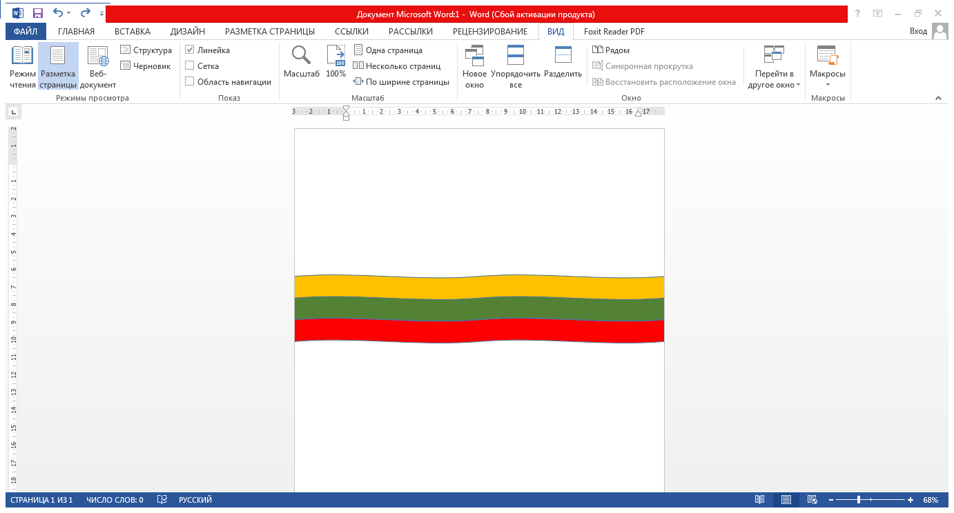

#ЗеленаяБашкирия и #ЭКОграмотность
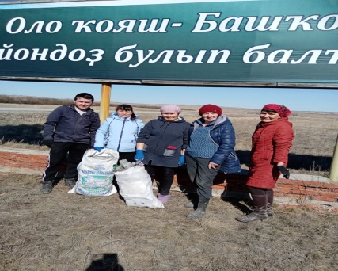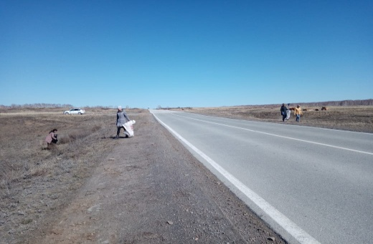
14 апрель көнө мәктәп уҡытыусылары, техперсонал субботника юл буйына сыҡтылар. Юл ситтәре төрлө бысраҡ ҡағыҙҙарҙан, сүп-сарҙан таҙартылды.
Шулай уҡ яҙ айҙары етеү менән бөтөн Башҡортостанда субботниктар, акциялар башлана. Ағас ултыртыу, тирә яҡты йәнләндереү дауам итәсәк.
Фотоккор: Ниғәмәтов Илнар һәм Маликов Илһам (7 класс)

Талпандан һаҡ булығыҙ!
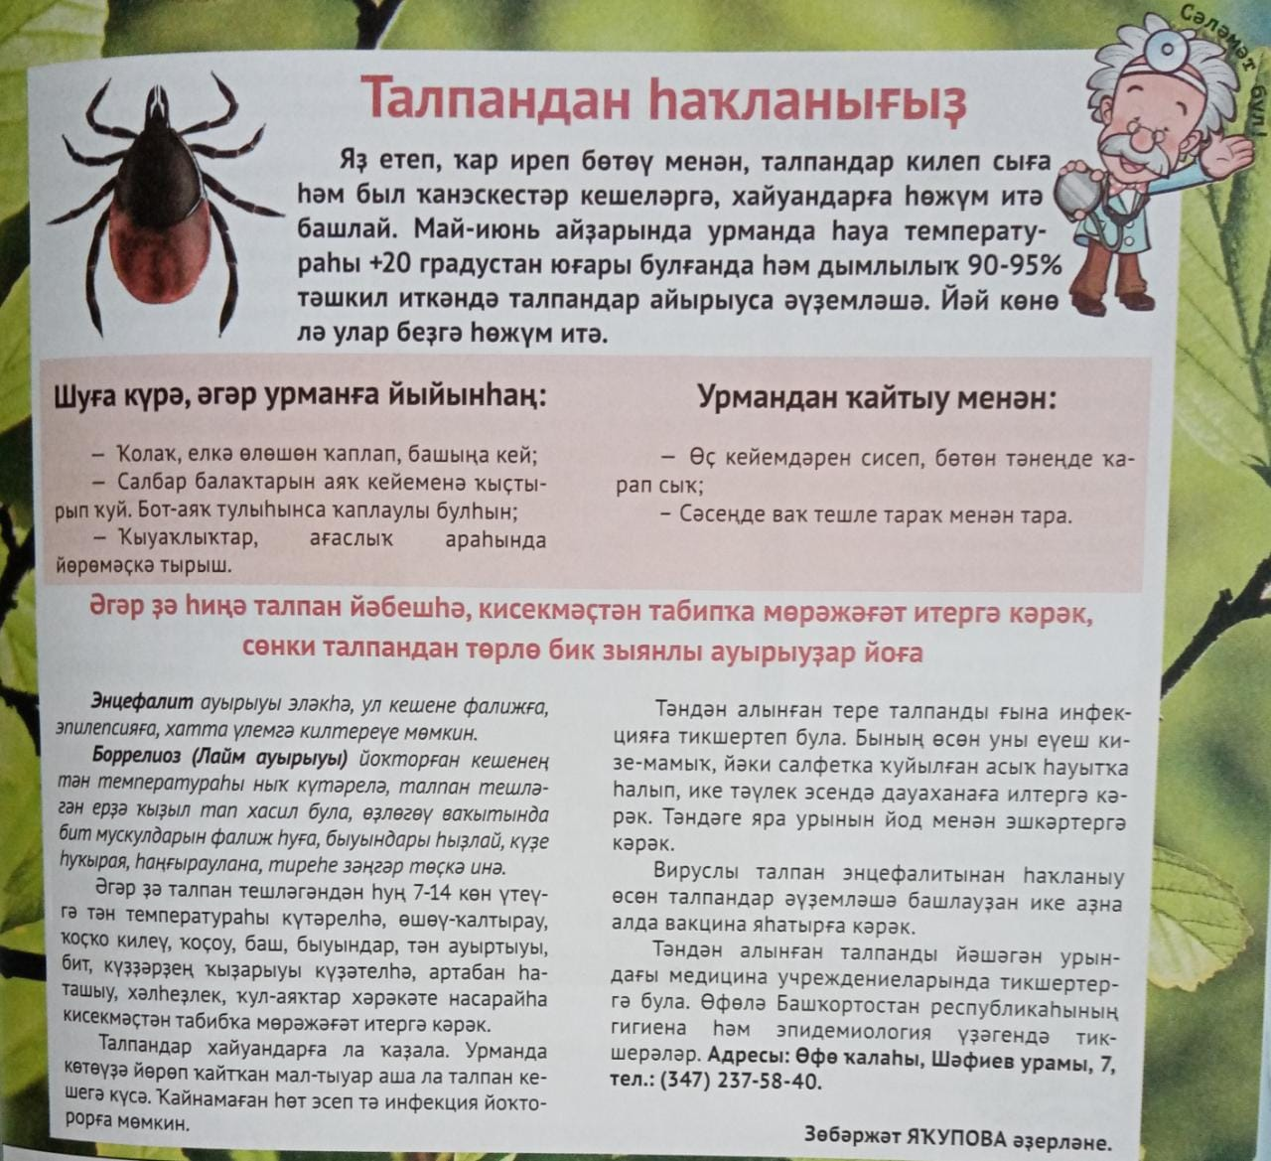
Электрон почтабыҙ: ishmurza.school@mail.ru
Тулыраҡ мәғлүмәтте мәктәп селтәрендә ҡарарға мөмкин:
https://ishmurzino.02edu.ru/school/news/for-parents/449349/


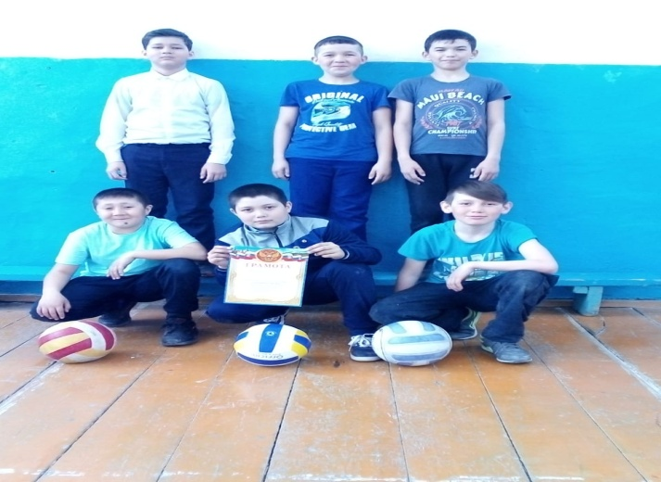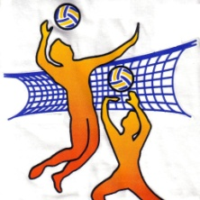
1 апрель көнө Баймаҡ ҡалаһының МАУ ФОК " Богатырь" комплексында Яҡупов Фәрит Абдулла улының иҫтәлегенә 2009 йылғы малайҙар араһында пионербол ярышы үтте. Беҙҙең мәктәптән Әфләтүнов Мирас, Рәхимов Динислам, Тибризов Дим, Сырлыбаев Айназ, Төлкөбаев Рөстәм һәм Үҙәкин Азамат ҡатнашып, 10 команда араһынан, 5-се урын яуланылар. Физкультура уҡытыусыһы Сәлихов Рәмил Йәноҙаҡ улы етәкселегендәге уҡыусылар Мәғариф бүлегенең маҡтау грамотаһы менән бүләкләнделәр. Егеттәр, афарин ! Уңыштар теләйбеҙ!

.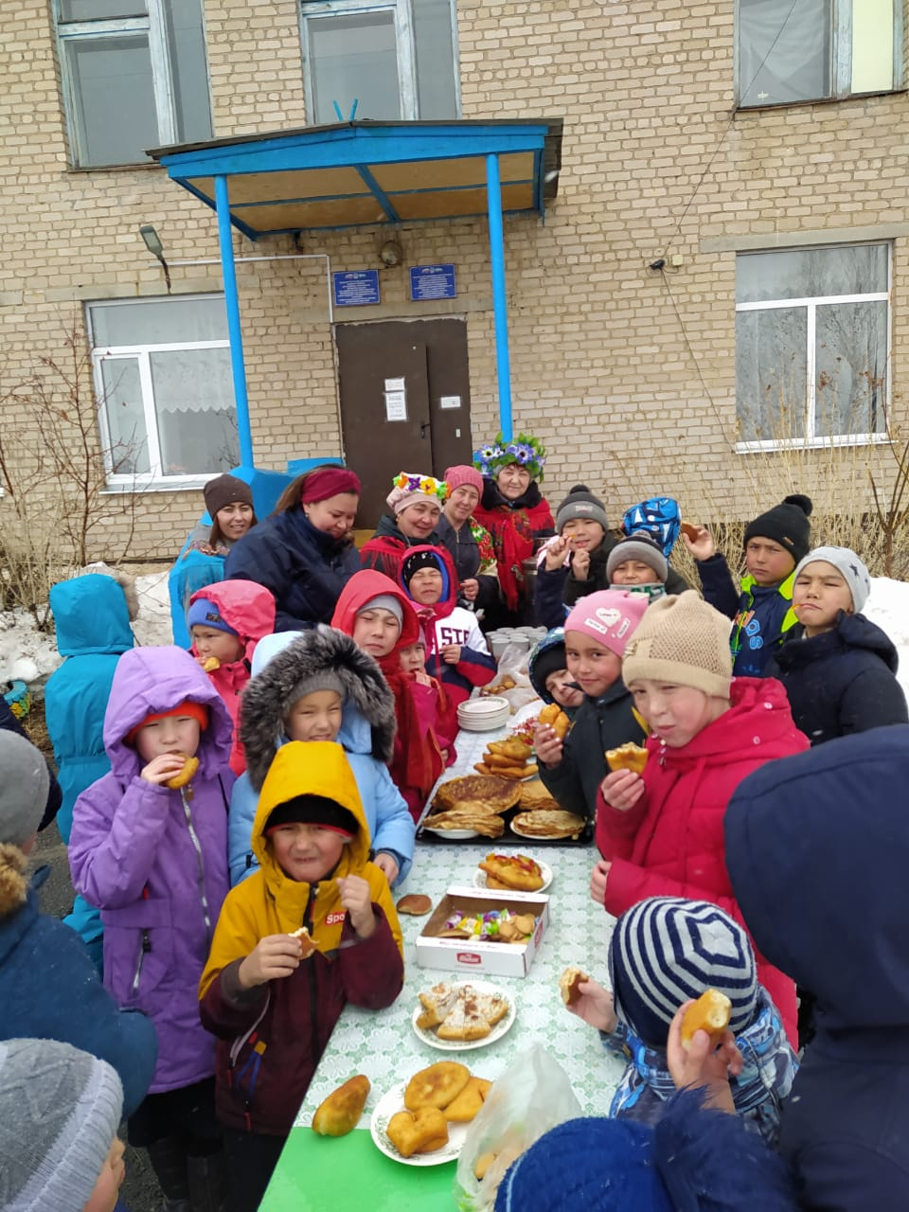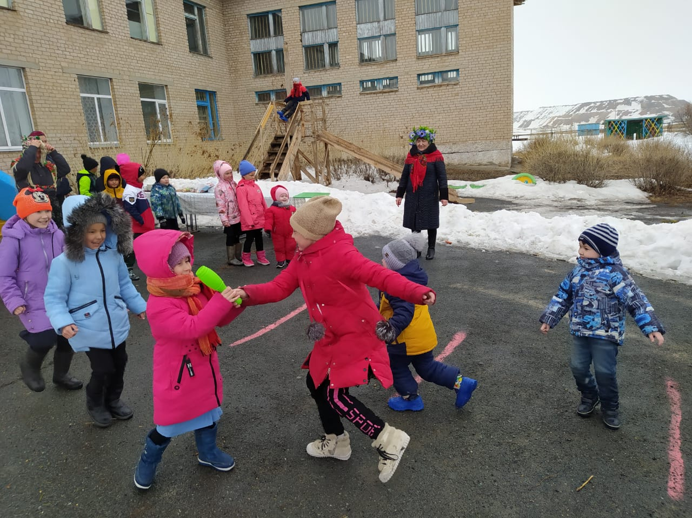
"Яҙҙы ҡаршылау" байрамы мәктәптең филиалдарында үтте Семен мәктәбе һәйбәт итеп әҙерләнгәндәр.

Уҡыусылар, уҡытыусылар һәм ата-әсәләр бик әүҙем ҡатнаштылар.

Фотоккор: Сапарова Алтынай һәм Ғөбәйҙуллина Гөлфинә (7 класс)

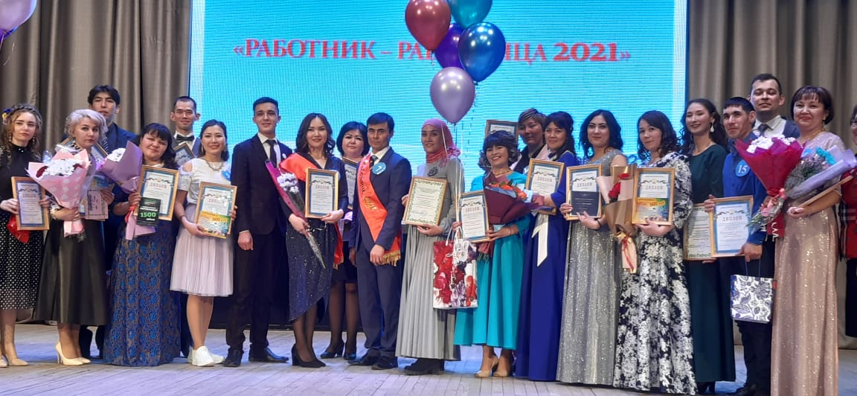

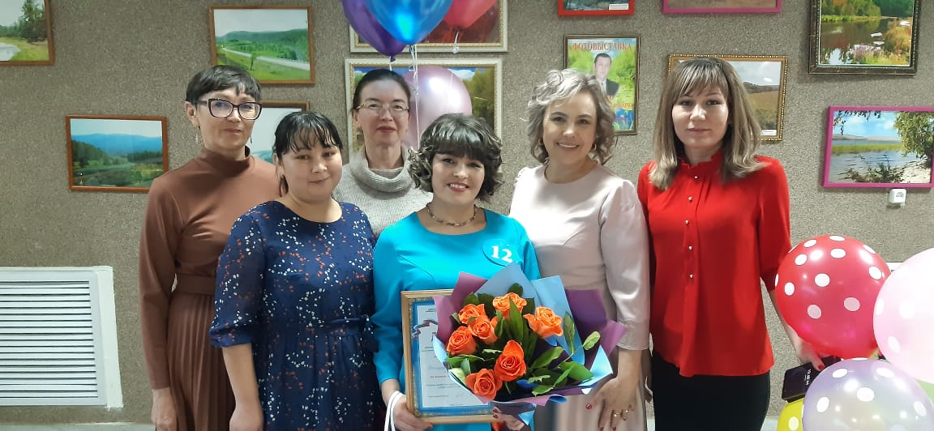
31 март көнө “Эшсе ҡатын-ҡыҙ һәм ир-егет – 2021” район һөнәри оҫталыҡ бәйгеһе үтте. Был сара йәштәргә үҙҙәрен, һөнәри белемдәрен һәм һәләттәрен күрһәтергә, шулай уҡ яңы дуҫтар табырға, тәжрибә уртаҡлашырға, иң яҡшыларҙы күрергә мөмкинлек бирҙе. Бәйге бик ҡыҙыу барҙы.
Һайлаған һөнәрен яратып башҡарған, район һәм ҡаланың төрлө тармаҡтарында эшләгән 17 йәш хеҙмәткәр был бәйгелә үҙен һынап ҡараны.
Ишмырҙа ауылы «Йәйғор» балалар баҡсаһынан кесе тәрбиәсе Миләүшә Әхмәт ҡыҙы ҡатнашты һәм үҙен бар яҡлап талантлы белгес, наҙлы ҡатын-ҡыҙ итеп күрһәтте. Һөҙөмтәлә, уңышлы сығыш яһап, номинацияһына лайыҡ булды. Миләүшә Әхмәт ҡыҙын лайыҡлы еңеүе менән ихлас күңелдән ҡайнар ҡотлайбыҙ! Киләсктә эшендә яңы үрҙәр, яңы еңеүҙәр теләйбеҙ!

Фотоккор: Сапарова Алтынай һәм Ғөбәйҙуллина Гөлфинә (7 класс)

Тулыраҡ мәғлүмәтте мәктәп селтәрендә ҡарарға мөмкин:
https://ishmurzino.02edu.ru/school/news/for-parents/449349/

Башҡортостан мәктәптәрендә балаларҙы беренсе класҡа ҡабул итеү башланды. Ул ике этапта уҙа. Беренсеһе дөйөм белем биреү учреждениеһына беркетелгән биләмәлә йәшәүсе уҡыусылар өсөн 1 февралдән 30 июнгә ҡәҙәр. Икенсеһе – мәктәпкә беркетелгән биләмәлә теркәлмәгәндәр өсөн – 1 июлдән 30 авгусҡа тиклем.
Баланы беренсе класҡа ҡабул итеү өсөн ата-әсәләргә (законлы вәкилдәргә) ҡабул итеү тураһында ғариза, буласаҡ уҡыусының тыуыу тураһында таныҡлығының төп нөхсәһен йәки ғариза тапшырыусының туғанлығын раҫлаусы документ, медицина картаһын тапшырырға кәрәк. Ата-әсәләр ғаризаны дөйөм белем биреү ойошмаһында ғына түгел, «Башҡортостан Республикаһы мәктәптәрен электрон комплектациялау» сайтында электрон сират аша бирә ала.

Мәктәп сайттарында 1 класҡа ҡабул итеү тәртибе һәм шарттары хаҡында положениелар баҫылырға тейеш.

Олотау хәбәрҙәре

№ 30
Апрель
2021 йыл

